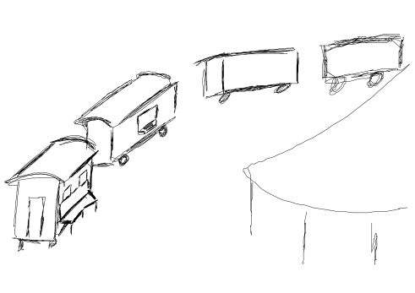
Scène 1
Animation Soleil qui se lève sur la Zad. Zoom depuis plan presque aérien jusqu’à roulotte BF. Et Fondu.
Scène 2
au théâtre : réveil au plateau, ouverture rideau
raspoutine réveille les autres. (ouverture rideau?)
à l’écran : plan de la zad. Les caravanes sont en place, pas de personnages à vue.
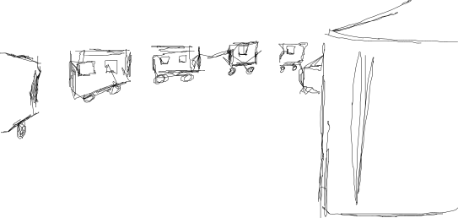
Scène 2bis :
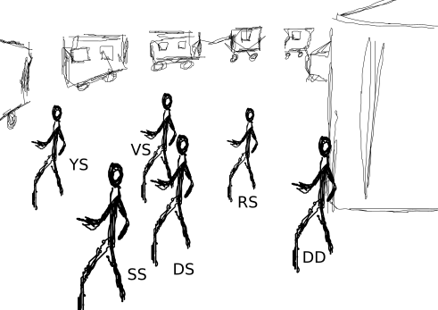
au théâtre : les barons se mettent à jouer
à l ‘écran : les portes et fenêtres des roulottes s’ouvrent. Les vanupiés regardent ce qui se passe, et se dirigent vers les musiciens.

Scène 2ter :
A l’écran, : les vanupiés applaudissent
Panneau saladin : un 2eme? (oui bien sur.)
A l’écran : Les vanupiés acquiescent. Ils écoutent.
A l’écran, : les vanupiés applaudissent
Panneau saladin : un 3eme? (oui bien sur.)
A l’écran : Les vanupiés acquiescent. Ils écoutent.
A l’écran, : les vanupiés applaudissent
Scène 3
[Panneau Dags]
"Bienvenue à Vanupié, Nous sommes les sans shoes de la mancha,
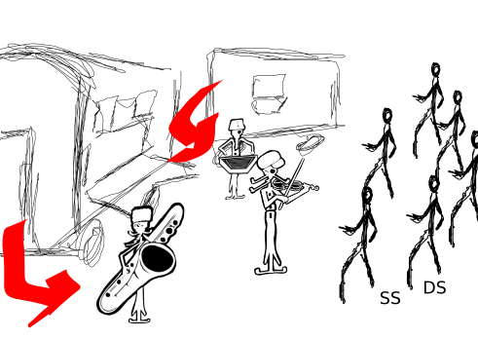
Plan avec Dags qui parle et présente.

Scène 3bis :
ma femme Dalida de la Mancha, ma mère Véronique sans shoes de la mancha, Ravi, Dédé, Yula. "
Diaphragme sur perso.
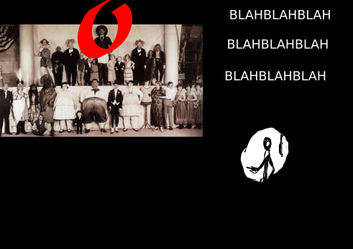
Scene 4 :
Saladin parle :
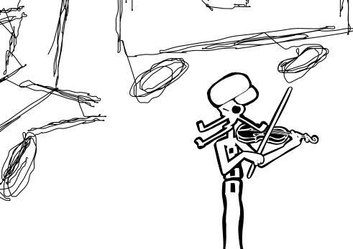
[Panneau Saladin]
« Comment ca! Nous ne sommes pas à Belleville? »

Scène 5 :
SS parle :
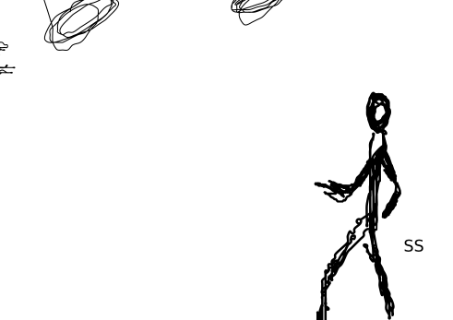
[Panneau SscdlMancha]
« Mais si, vous êtes à Vanupié, quartier central de Belleville. »

Scène 5bis :
SS décrit la ville avec enthousiasme en utilisant les instruments de musique de Saladin.
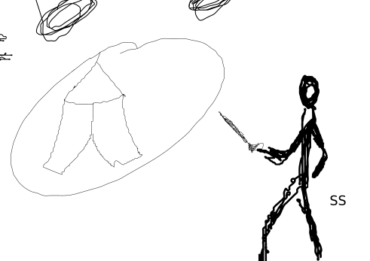
« vous pourrez visiter le labyrinthe du frisson dont le gardien est Ravi sansShoes »
« la maison inter-dimensionnelle de la voyance, dont la permanence est assurée par Veronique sansShoes »
et le plus p’ti grand chapiteau du monde, ou ma femme Dalida fait des merveilles avec son trapèze »
Scène 6 : (cadrage scène 4)
Saladin Parle :
[Panneau Saladin]
"Et vous? vous faites quoi comme métier?"

Scène 7
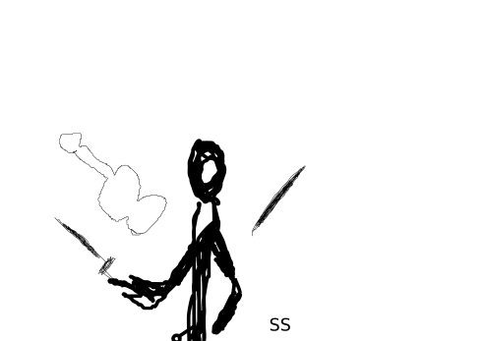
[Panneau Dags]
"Prestidigitateur! bien sûr! Vous pouvez vous installez ici. Vous viendrez voir notre spectacle en fin de journée. En attendant prenez le temps de faire un tour"
Scène 8 (Cadrage Scène 3)
Saladin récupère un peu vexé ses instruments..

Fondu au noir. (ellipse de temps)

